

**UNIVERSIDAD PRIVADA DE TACNA**

**FACULTAD DE INGENIERIA**

**Escuela Profesional de Ingeniería de Sistemas**

***Implementación de un sistema de inventario para productos controlados en la botica Villa Hermosa de la empresa SERVICIOS RADIOLÓGICOS A y A E.I.R.L.***

Curso: *Gestión de Proyectos TI*

Docente: *Ing. Martha Paredes Vignola*

Integrantes:

***Garcia Salazar Briset Celia (2018062496)***

***Gorbeño Mamani, Diego Manuel (2018000354)***

***Flores Querie, Luis Fernando (2018062394)***

***Espinoza Caso, Lisbeth Isabel***  ***(2011040667)***

**Tacna – Perú**

***2021-I***

**Proyecto**

***Implementación de un sistema de inventario para productos controlados en la botica Villa Hermosa de la empresa SERVICIOS RADIOLÓGICOS A y A E.I.R.L.***

**Presentado por:**

***García Salazar Briset Celia***

***Líder de Proyecto***

***Gorbeño Mamani Diego Manuel***

***Desarrollador***

***Flores Querie Luis Fernando***

***Documentador***

***Espinoza Caso Lisbeth Isabel***

***Analista***

***18/06/2021***

|  |  |  |  |  |  |
| --- | --- | --- | --- | --- | --- |
| CONTROL DE VERSIONES | | | | | |
| Versión | Hecha por | Revisada por | Aprobada por | Fecha | Motivo |
| 1.0 | BG,DG | LF | LF | 30/04/2021 | Versión Original |
| 2.0 | LF,LE | BG | BG | 07/05/2021 | Versión Original |
| 2.1 | BG | DG | BG | 18/06/2021 | Versión Original |

Tabla de contenido

Resumen Ejecutivo3

I Propuesta narrativa4

1. Planteamiento del Problema………………………………………………………………………………4
2. Justificación del proyecto 4
3. Objetivo general 5
4. Beneficios 6
5. Alcance 7
6. Requerimientos del sistema 7
7. Restricciones 7
8. Supuestos7
9. Resultados esperados 8
10. Metodología de implementación 8
11. Actores claves 9
12. Papel y responsabilidades del personal 10
13. Plan de monitoreo y evaluación 12
14. Cronograma del proyecto 15
15. Hitos de entregables 17

II Presupuesto18

1. Planteamiento de aplicación del presupuesto18
2. Presupuesto 18

3. Análisis de Factibilidad18

4. Evaluación Financiera18

Anexo 01 – Requerimientos del Sistema 19

RESUMEN EJECUTIVO

|  |  |
| --- | --- |
| **Nombre del Proyecto propuesto**:  ***Implementación de un sistema de inventario para productos controlados en la botica Villa Hermosa de la empresa SERVICIOS RADIOLÓGICOS A y A E.I.R.L. (2021)*** | |
| **Propósito del Proyecto y Resultados esperados:**  El propósito del proyecto es implementar un sistema de inventario para la botica Villa Hermosa.  Los resultados esperados son:   * Implementar el sistema que controle el inventario y permita gestionar Kardex de la botica Villa Hermosa. | |
| **Población Objetivo:**  La empresa individual SERVICIOS RADIOLÓGICOS A y A E.I.R.L*.* | |
| **Monto de Inversión (En Soles):**  ***S/. 10000*** | **Duración del Proyecto (En Meses):**  ***Duración de 3 Meses***  ***Fecha de inicio: 9 de abril***  ***Fecha de presentación: 25 de junio*** |

1. **PROPUESTA NARRATIVA**
2. **Planteamiento del problema**

Para el almacenamiento de productos estupefacientes y/o psicotrópicos se deben tomar precauciones especiales de seguridad y protección, las cuales están consignadas en las buenas prácticas de almacenamiento dentro de cada farmacia/botica.

Estos establecimientos individuales deben tener procedimientos propios de operación con respecto a estas sustancias, que les ayudan a garantizar que se cumplen las regulaciones y las leyes sobre el tema, en cuanto a la adquisición, recepción, almacenamiento, dispensación y administración.

La botica que elegimos actualmente no cuenta con un sistema de inventario para estos tipos de productos, por el momento se supervisa el stock de estos a través de un Kardex físico, esto limita el control del inventario, requiere más de un trabajador para supervisar debido a una mala organización, también hay personales sin experiencia en el manejo de un sistema y actualmente no cuenta con ningún equipo informático.

1. **Justificación del proyecto**

El motivo por el cual se decidió realizar este proyecto para la empresa *individual SERVICIOS RADIOLÓGICOS A y A E.I.R.L*. es que una de sus boticas cuenta con un limitado control de inventario de los productos controlados, empleando un Kardex físico lo cual genera acumulación de documentos corriendo el riesgo de equivocaciones en las actualizaciones manuales del stock lo cual puede conllevar a una multa para la empresa.

Con este proyecto se desea implementar un sistema de inventario/Kardex el cual permita un mejor control del stock, permitiendo gestionar los productos controlados, esto reduciría el riesgo de equivocaciones y posibles multas al mínimo.

1. **Objetivo general**

Implementar el sistema que controle el inventario y permita gestionar Kardex de la botica Villa Hermosa.

1. **Beneficios**

* Reducción de las horas del trabajo del personal.
* Mejoras en planeación, control y uso de recursos.
* Disponibilidad de información apropiada.
* Aumento en la confiabilidad de la información.
* Mejor manejo del stock en los medicamentos
* Mayor control en los insumos de la botica
* Mejor manejo en la toma de decisiones

1. **Alcance**

El Alcance que tiene este proyecto es para todos los trabajadores o responsables de la Botica en el área de inventariado de los Medicamentos, para ellos se contara con los módulos de registro de empleados, Proveedores, productos, unidad de producto, Kardex y reportes, estos facilitaran dicho trabajo.

El tiempo de desarrollo e implementación del sistema es de tres (03) meses.

1. **Requerimientos del sistema**

|  |  |  |  |
| --- | --- | --- | --- |
| **COD** | **Requerimientos Funcionales** | **Descripción** | **Autor** |
| RF-01 | Loguear Usuario | El usuario podrá loguearse ingresando su usuario y contraseña | Usuario |
| RF-02 | Restablecer Contraseña | El usuario podrá restablecer su contraseña por medio del Administrador | Usuario |
| RF-03 | Actualizar Información | El Usuario podrá Actualizar su información | Usuario |
| RF-04 | Gestionar Medicamentos | El Usuarios con los permisos respectivos podrá registrar, actualizar y eliminar los medicamentos | Usuario |
| RF-05 | Gestionar Empleado | El Administrador podrá registrar, actualizar o modificar a los empleados del establecimiento | Administrador |
| RF-06 | Gestionar Kardex | El Usuario con el permiso respectivo podrá registrar, actualizar el ingreso y salida de los medicamentos | Usuario |
| RF-07 | Visualizar Reporte | El Usuario podrá visualizar los diferentes reportes de Stock de los medicamentos | Usuario |
| RF-08 | Gestionar Unidad | El usuario podrá listar las unidades, registrar uno nuevo o modificarlo. | Usuario |

1. **Restricciones**

* **Alcance:** El sistema va a ser desarrollado en Java, utilizando IDE de NetBeans con una Base de Datos en MySQL
* **Tiempo:** Ha sido planificado que el software tomará tres meses tanto en diseño como en elaboración.
* **Costo:** La inversión puede ser relevante o irrelevante para el éxito del proyecto, en función de la naturaleza de la aplicación.
* **Calidad:** Se espera que la calidad del aplicativo sea buena para que cumpla con lo requerido.

1. **Supuestos**

Actualmente la empresa cuenta con lo siguiente requisitos necesarios:

* Internet
* Cableado
* 1 equipo

En este último se realizará la instalación del sistema ya que cumple con los requisitos necesarios.

|  |  |  |  |
| --- | --- | --- | --- |
| CARACTERISTICAS DEL EQUIPO CON EL QUE CUENTA EL USUARIO PARA LA INSTALACION DEL SISTEMA | | | |
| CANTIDAD | **HARDWARE** | **SOFTWARE** | |
| **Detalle** | **Licencia** |
| 1 | Procesador Intel CORE i3 | Windows 10 | Adquirido por la empresa |
| Memoria 4 GB | Office 2019 | Adquirido por la empresa |
| Capacidad libre en disco 1TB |

Sin embargo, se deberá de hacer la adquisición de un nuevo equipo el cual cumplirá la función de un servidor de base de datos.

Las características o requisitos necesarios para el equipo son:

|  |  |  |  |
| --- | --- | --- | --- |
| CARACTERISTICAS DEL EQUIPO | | | |
| CANTIDAD | **HARDWARE** | **SOFTWARE** | |
| **Detalle** | **Licencia** |
| 1 | Procesador Intel CORE i3 (como mínimo) | Windows 10 | Adquirido por la empresa |
| Velocidad 3.6GHz | Windows server 2012 r2 | Si |
| MYSQL | Licencia GPL de código abierto |
| Memoria 4 GB / 8GB RAM | Office 2019 | Adquirido por la empresa |
| Capacidad libre en disco 1TB |

1. **Resultados esperados**

Implementar el sistema que controle el inventario y permita gestionar Kardex de la botica Villa Hermosa.

1. **Metodología de implementación**

METODOLOGIA DE GESTION DEL PROYECTO

* + - **Metodología PMBOK del PMI,** aplicación de estándares universales a la gestión de proyectos en cascada
      * Inicio

Comprende el nacimiento de la idea del proyecto y su validación oficial, así pasa de ser pensamiento volátil a un plan de acción.

* + - * + Aprobación del proyecto
        + Compromiso de la organización con el proyecto
        + Definición de los objetivos generales del proyecto
        + Validación del alineamiento del proyecto con los objetivos generales del negocio
        + Selección del líder del proyecto
        + Integración administrativa
      * Planificación

Consiste en:

* Definición del alcance del proyecto
* Refinamiento de los objetivos del proyecto
* Definición de todos los entregables requeridos
* Creación del marco para el cronograma del proyecto
* Definición de método de comunicación para el intercambio de información con los miembros del equipo y stakeholders
* Definición de las actividades requeridas
* Definición de la secuencia de las actividades
* Identificación de las habilidades y recursos requeridos
* Estimación del esfuerzo de trabajo
* Análisis de riesgos y contingencia
* Estimación de los costos requeridos
* Obtención de la aprobación del financiamiento del proyecto
* Establecimiento de un plan de comunicación
  + - * Ejecución

Es la etapa de la medición, verificación y aceptación/corrección del trabajo que los involucrados en el proyecto han estado haciendo.

* + - * + Coordinación de los recursos, desarrollo del equipo
        + Aseguramiento de la calidad
        + Distribución de la información
        + Ejecución del plan
      * Seguimiento y control
        + Gestión del equipo y stakeholders
        + Medición del progreso y supervisión del desempeño
        + Toma de acciones correctivas donde sean necesarias. Resolución del tema y avances
        + Gestión de los cambios solicitados
        + Gestión de riesgos
        + Informes de desempeño y comunicaciones

* + - * Cierre
        + Conclusión de las actividades
        + Cierre de administrativos hacia fuera (distribución, información del archivo para formalizar la terminación del proyecto, aceptación/fin de conexión, evaluación, valoración, valoraciones de los miembros, etc)
        + Cierres de contrato (terminación del contrato del proyecto incluyendo la resolución de temas inconclusos y la aceptación formal de la entrega final)

METODOLOGIA PARA EL DESARROLLO DEL PROYECTO

* + **Metodología RUC,** La estructura dinámica del RUP permite que el proceso de desarrollo sea fundamentalmente iterativo en las cuatro fases.
    - Fase de Inicio. Se define el alcance del proyecto con los clientes, se identifican los riesgos asociados al proyecto, se elabora el plan de las fases y el de la iteración posterior, se detalla de manera general la arquitectura del software.
      * Documento de requisitos
      * Acta de constitución
      * Registro de interesados
      * Propuesta de proyecto
      * Contrato
    - Fase de Elaboración. Se diseña la solución preliminar, se selecciona los casos de uso que permiten definir la arquitectura base del sistema y se desarrollara el primer análisis del dominio del problema.
      * Plan del proyecto
    - Fase de Desarrollo. La función de esta fase es completar la funcionalidad del sistema, se clarifican los requisitos pendientes, se administran los cambios de acuerdo con las evaluaciones realizadas por los usuarios, y se realizan las mejoras para el proyecto.
      * Desarrollo
      * Interesados
    - Fase de transición. Fase de cierre, el propósito es asegurar que le software esté disponible para los usuarios finales, se ajustan los errores y defectos encontrados en las pruebas de aceptación, se capacitan a los usuarios y se provee el soporte necesario.
* Comunicaciones
* Interesados
* Integración

Planear las 4 fases incluye: Asignación de tiempo, Hitos Principales, Iteraciones por Fases, Plan de proyecto.

1. **Actores clave**

Estos actores son los que influencian significativamente al proyecto.

|  |  |
| --- | --- |
| **ACTORES** | **ROL QUE DESEMPEÑA** |
| tec. prof. en farm. Alicia usseca leon | Tec. Farmacia |
| tec. prof. en farm. Paola lizet challo durand | Tec. Farmacia |
| Tnlgo. Isael Jesús Mendoza Vargas | Gerente |

1. **Papel y responsabilidades del personal**

|  |  |
| --- | --- |
| **ENCARGADO** | **RESPONSABILIDAD** |
| Est. Briset C. Garcia Salazar | Documentador, encargada de optimizar los procesos. |
| Est. Luis F. Flores Querie | Desarrollador, encargado de supervisar que el software sea ágil y funcional |
| Est. Lisbeth I. Espinoza Caso | Desarrollador, encargado de supervisar que el software sea ágil y funcional |
| Est. Diego M. Gorbeño Mamani | Jefe del proyecto, encargado que se cumpla con los planes del proyecto. |

1. **Plan de monitoreo y evaluación**

|  |  |  |
| --- | --- | --- |
|  | **Monitoreo** | **Evaluación** |
| Objetivos que persiguen | Dar información sobre el cumplimiento de la planificación operativa, para hacer correcciones | Determinar los logros del proyecto y compararlos con los que éste se había propuesto. |
| Aspectos que consideran | Cumplimiento de actividades y tareas. Logros de los objetivos que estos se propusieron.  Uso de recursos. | Cumplimiento de toda la jerarquía de objetivos en términos de pertinencia, eficacia, eficiencia, impacto y sostenibilidad. |
| Frecuencia sugerida | Semanal | final |
| Fuentes | Documentos producidos por el equipo del proyecto | Informes de monitoreo e información externa |
| Responsables | Equipo de proyecto | Equipo de proyecto y cliente (destinatario) |

1. **Cronograma del proyecto**

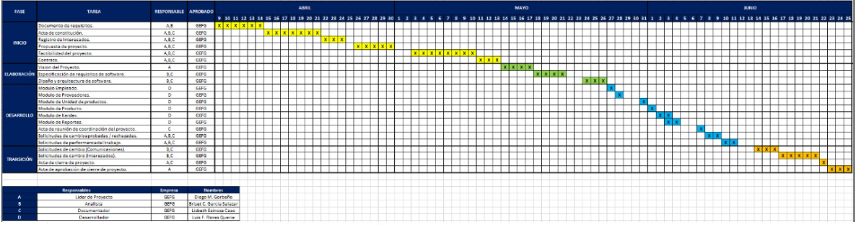

1. **Hitos de entregables**

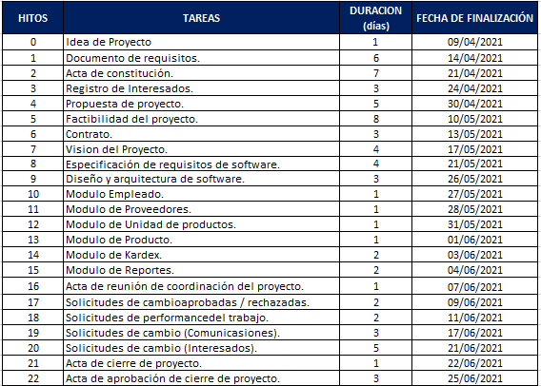

1. **PRESUPUESTO**
2. **PLANTEAMIENTO DE APLICACIÓN DEL PRESUPUESTO**

La empresa individual “SERVICIOS RADIOLÓGICOS A y A E.I.R.L.” va a financiar el proyecto con sus recursos propios.

1. **PRESUPUESTO**

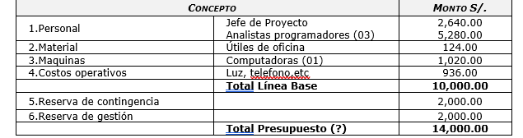

1. **ANALISIS DE FACTIBILIDAD**

**Anexo 1 (Documento de Factibilidad del proyecto)**

1. **EVALUACIÓN FINANCIERA**

**Anexo 1 (Documento de Factibilidad del proyecto)**